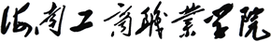
教学进度表
课程名称 总学时数
其中：理论课学时 实验（实习）学时
使用教材
参考资料
周次 | 次数 | 日期 | 章节 | 教学内容 | 作业及要求
1
2
3
4
5
6
7
8
9
10
11
12
13
14
15
16
17
18
19
20

任课教师：___________ 教研室主任：___________ 院（部）负责人：_____________

